RIWAYAT HIDUP
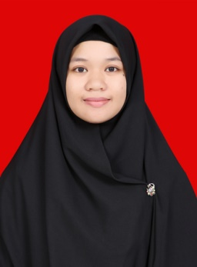
NURBAETI, Lahir pada tanggal 9 April 1994 di Kabupaten Bulukumba Desa Bangsalayya Kecematan Kindang. Lahir sebagai anak ke empat dari lima bersaudara dari pasangan Abd. Hakim dengan Putri. Riwayat pendidikan Penulis memulai pendidikan formalnya di SDN 49 Borongrappoa, tamat tahun 2007. Setelah itu melanjutkan pendidikan di SMP 37 Negeri Bulukumba, tamat tahun 2010. Selanjutnya menempuh pendidikan di SMA Negeri 12 Bulukumba Kab. Bulukumba, tamat tahun 2013. Selanjutnya pada tahun 2013, penulis melanjutkan pendidikan di Universitas Negeri Makassar dan terdaftar sebagai mahasiswa jurusan Administrasi Pendidikan S1-Reguler Fakultas Ilmu Pendidikan sampai tahun 2018.

